

|  |  |
| --- | --- |
| **Disciplina:** | ALGORITMOS E PROGRAMAÇÃO |
| **Professor:** | Dr. José Rodrigues Torres Neto |
| **Aluna:** | Maria Edivânia Neres de Sousa |

**1)**

**a)**

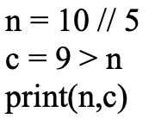

**#saída:**

2 True

b)

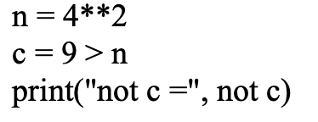

#saída:

not c= True

c)

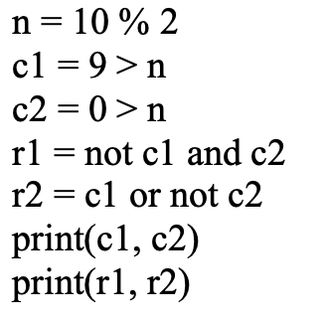

#saída:

True False

False True

**2)**

# CABEÇALHO #

print ('')

print ('='*50)

print ('')

print ('BASE DE DADOS'.center (50))

print ('')

print ('-'*50)

print ('')

# FORMAÇÃO PRIMEIRA LISTA #

print ('Lista do usuário 1')

print('')

l1 = []

for n in range (0, 10) :

u1 = input ('Digite um único nome: ').strip().capitalize()

l1.append (u1)

print('')

print ('Dados coletados com sucesso!')

print ('')

print ('-'*50)

print ('')

# FORMAÇÃO SEGUNDA LISTA #

print ('Lista do usuário 2')

print('')

l2 = []

for n in range (0, 10) :

u2 = input ('Digite um único nome: ').strip().capitalize()

l2.append (u2)

print('')

print ('Dados coletados com sucesso!')

print ('')

print ('-'*50)

print ('')

print ('FIM DA COLETA DE DADOS')

print ('')

print ('-'*50)

print ('')

# VERIFICAÇÃO DE ELEMENTOS IGUAIS NAS LISTAS #

lista_dos_iguais = []

for a in range (0,10) :

if l1 [a] in l2 :

lista_dos_iguais.append (l1 [a])

print ('Ambos os usuários possuem os seguintes amigos em comum: {}'.format (lista_dos_iguais))

print ('')

print ('='*50)

print ('')

# EDIVÂNIA #

**3)**

**from random import randint**

**# CABEÇALHO #**

**print ('')**

**print ('='*70)**

**print ('')**

**print ('JOGOS DA MEGA CENA'.center (70))**

**print ('')**

**jogada = []**

**jogadas_gerais = []**

**cont = 0**

**# CÓDIGO PRINCIPAL #**

**while True :**

**b1 = randint (1, 20) # sorteio números**

**b2 = randint (1, 20)**

**b3 = randint (1, 20)**

**if b1 != b2 and b1 != b3 and b2 != b3 : # garante que os números sorteados sejam diferentes entre si**

**jogada.append (b1) # colocação numa lista**

**jogada.append (b2)**

**jogada.append (b3)**

**jogada.sort () # ordenamento da lista**

**if jogada not in jogadas_gerais : # verificação de uma aparição ou não dessa sequência anteriormente**

**if b1 < 10 and b2 < 10 and b3 < 10 :**

**print ('0{} 0{} 0{}'.format (b1, b2, b3).center (70)) # organização visual**

**cont += 1**

**elif b1 < 10 and b2 < 10 :**

**print ('0{} 0{} {}'.format (b1, b2, b3).center (70))**

**cont += 1**

**elif b1 < 10 and b3 < 10 :**

**print ('0{} {} 0{}'.format (b1, b2, b3).center (70))**

**cont += 1**

**elif b2 < 10 and b3 < 10 :**

**print ('{} 0{} 0{}'.format (b1, b2, b3).center (70))**

**cont += 1**

**elif b1 < 10 :**

**print ('0{} {} {}'.format (b1, b2, b3).center (70))**

**cont += 1**

**elif b2 < 10 :**

**print ('{} 0{} {}'.format (b1, b2, b3).center (70))**

**cont += 1**

**elif b3 < 10 :**

**print ('{} {} 0{}'.format (b1, b2, b3).center (70))**

**cont += 1**

**else :**

**print ('{} {} {}'.format (b1, b2, b3).center (70))**

**cont += 1**

**jogadas_gerais.append(jogada[:]) # colocação DE UMA CÓPIA em uma lista geral**

**jogada.clear() # apaga todos os elementos da lista para ser refeita novamente**

**if cont == 1140 : # número de opções (combinação de 20, 3 a 3 = 1140)**

**break**

**print ('')**

**print ('ESTAS SÃO TODAS AS OPÇÕES POSSÍVEIS. BOA SORTE!'.center (70))**

**print ('')**

**print ('='*70)**

**print ('')**

**# EDIVÂNIA #**

**4)**

# CABEÇALHO #

print ('='*50)

print ('QUESTIONÁRIO'.center (50))

print ('')

cont = 0

# PERGUNTAS #

a = input ('Telefonou para a vítima? [S][N] ').strip().upper()[0]

if a == 'S':

cont += 1

b = input ('Esteve no local do crime? [S]/[N] ').strip().upper()[0]

if b == 'S' :

cont += 1

c = input ('Mora perto da vítima? [S]/[N] ').strip().upper()[0]

if c == 'S' :

cont += 1

d = input ('Devia para a vítima? [S]/[N] ').strip().upper()[0]

if d == 'S' :

cont += 1

e = input ('Já trabalhou com a vítima? [S]/[N] ').strip().upper()[0]

if e == 'S' :

cont += 1

print ('')

# VERIFICAÇÃO DE STATUS #

if cont >= 2 :

if cont == 2 :

print ('Pessoa classificada como: SUSPEITA!')

if cont == 3 or cont == 4 :

print ('Pessoa classificada como: CÚMPLICE!')

if cont == 5 :

print ('Pessoa classificada como: ASSASSINA!')

else :

print ('Pessoa classificada como: INOCENTE!')

print ('')

print ('='*50)

# EDIVÂNIA #